TELENCEPHALON

- primárne, presne defin. fcia a spojenia : mot. a senz.
- sekund. - v blízk. prim. oblasti - presne tam prich/vych. vzruchy
-asociačné - nie sú priamo zapoj. ani do motor., ani do senz. dráh - procesu aucelýzy, syntézy

Dominancia hemisfér

Ľ
- jazykové schopnosti
- písanie
- intelektuálna činnosť: analytické myslenie, racionalizácia, počítanie
- vyjadrovanie - artikulácia

P
- intonácia a gestikulácia
- umelecké nadanie, kreslenie, hud. kompozícia
- emočné neverbálne myslenie, priestorová orientácia, intuícia
- rozoznávanie tvárí

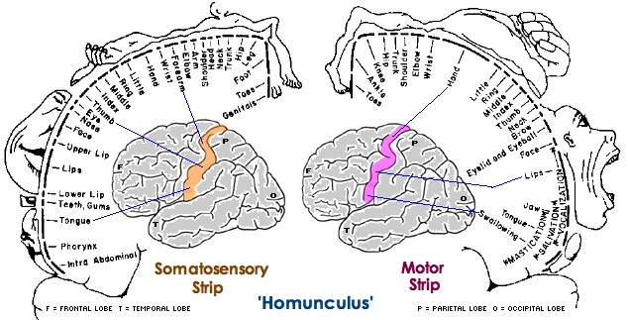

Rudimenty Hippocampalovej formácie

- stria longitudinalis medialis et lateralis -> vyvinutá z fornix(neposlušné vlákna, kt. sa oddelili a vybehli hore na corpus callosum)
- intusium griseum -> z hippocampu (pár neposlušných neurónov sa oddelilo a ušlo, skončilo hore na corpus callosum
- gyrus fasciolaris -> z gyrus dentatus

